Как опасна спичка
Цветкова Екатерина Борисовна, воспитатель
Лаврушина Олеся Владимировна, воспитатель
МБ ДОУ Детский сад № 249
Г.Новокузнецк
Работа по пожарной безопасности занимает особое место в воспитательное-образовательном процессе в нашем дошкольном учреждении. Знания и соблюдения противопожарных требований только тогда становятся естественным в поведении человека, когда они привиты с детства. Именно в дошкольном возрасте, возникают благоприятные условия для воспитания у ребенка чувства опасности перед огнем, навыкам умелого обращения с ним и овладения знаниями, помогающими предупредить загорания или с ориентироваться в сложной ситуации пожара.
Весенний период всегда опасен тем, что много сухостоя на полях. Во время длительных майских праздников многие отправятся за город, собираются в поход, устраивают отдых на природе. Сейчас природа может способствовать развитию пожара, но источником возгорания становится человек. Пожары природного характера, начнутся только летом. Нужно помнить, чтобы выходные дни прошли без происшествий, необходимо позаботиться о выполнении противопожарных мероприятий заранее и не оставлять детей без присмотра. Пожароопасный сезон сейчас открыт практически на всей территории края. Запрещено сжигать мусор, разводить костры, вести любые огневые работы. Без необходимости также запрещено заезжать в лес на автомобилях.
С воспитанниками старших и подготовительных групп провели воспитательную работу., чтобы познакомить детей с правилами пожарной безопасности, прежде всего необходимо определить тот объем знаний и интересов, коммуникативной, степени сформированности, практических умений и навыков, которые следует раскрыть.
Исходя из особенностей восприятия и понимания детьми информации, мы наметили для себя план работы по ознакомлению воспитанников с правилами пожарной безопасности:
- Беседа с детьми об опасности, которая таит игра с огнем, спичками. Что дети, увлекшиеся с огнем, могут забыть затушить костер.
- Познакомили детей с разнообразным применением огня в жизнедеятельности человека.
- Акцентировали внимание на том, что человек приручил огонь
- Закрепили знания пожарных предметов опасных для жизни и здоровья, которыми нельзя самостоятельно пользоваться детям и последствия неосторожного обращения с ними
- Воспитанники в игровой форме вспомнили правила
пожарной безопасности. В связи с этим, воспитанникам был прочтен рассказ, в очередной раз напомнил о том, какой вред приносит огонь, хозяйству, природе, здоровью и жизни людей.
- После чего воспитанники создали из своих рисунков книжку- малышку, назвав ее «Как опасна спичка».
- А родителям раздали буклеты «Злой и добрый огонь».
- Информировали родителей о профилактических и противопожарных мероприятиях по обеспечению пожарной безопасности организованной в ДОУ.

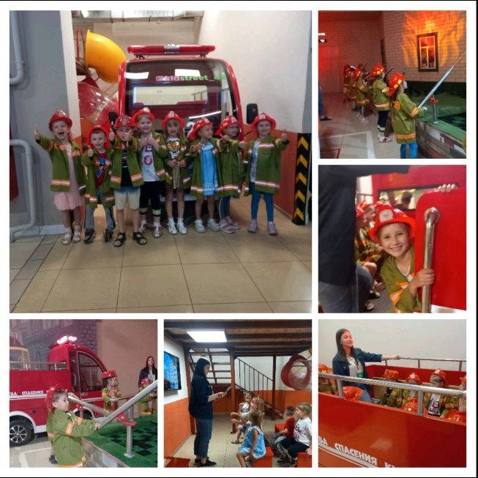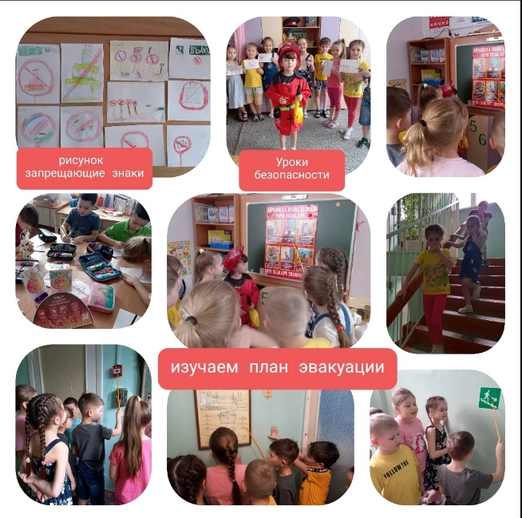

Список литературы
- С.Маршак «Что горит», «Рассказ о неизвестном герои», «Кошкин дом»
- Б.Жидков «Пожар»
- Дидактическая сказка о пожарной безопасности под редакцией Лыковой И.А. по программе «Пожарная безопасность», «Дракончик аленький».
- Т.Фитисов «Куда спешат красные машины»

